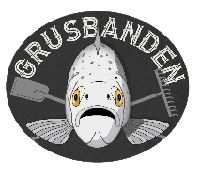

Blogindlæg

Mange sten i Kærby Å og én mindre i skoen!

Det er nu tre år siden, de to ”knægte” fra Kalundborg Sportsfiskerforening, -Peder Høpfner og Jens Risum, tog mig med til Kærby Å i Kalundborg Kommune for at kigge på det lille vandløb, som Peder så brændende ønskede at restaurere med lidt gydegrus og skjulesten.
Det var den 25. november 2019.
Koldt var det, og det blæste en halv pelikan, som det jo ofte gør i Kalundborg.
Men nede i vandløbet fandt vi noget at lune os på, for på én af de (måske) naturlige gydebanker, stod en havørredhun på 55 cm og var i gang med at gyde sammen med det, der mest af alt lignede en ”sniger-han”.
Se pludselig var det som om, solen kiggede ned på os imellem de tunge skyer, der blæste ind over os fra vest.
Tænk engang.
Der var blot tre gydebanker på strækningen, -måske var der blot tre gydebanker i hele vandløbet, men at vi skulle være så heldige, netop at komme forbi, præcis da der stod en hun og en han på én af bankerne synes at være noget af et lucky punch.
Peder havde allerede et par år tidligere, -altså i 2017, sendt et forslag til restaurering af vandløbet, men projektet havde ikke rigtig vundet gehør i Kalundborg Kommune.
Min deltagelse på denne besigtigelse, var derfor i høj grad af moralsk karaktér.
Peder og Jens var (tør jeg godt sige) lettere frustrerede over, at projektet ikke allerede var udført eller i det mindste sagsbehandlet.
Det kunne jeg godt forstå, for vi har det jo med at blive mega utålmodige, når vi opdager potentialer, der kan give flere fisk i vandløbene og dermed også flere fisk på kysten.
Jeg kunne bestemt godt se potentialet, hvilket jo nærmest sprang os i øjnene, da ørrederne var i gang med at gyde for fødderne af os og så endda ved højlys dag.
Jeg kontaktede derfor Kalundborg Kommune og fik klarhed over, hvorfor der ikke rigtig var sket noget med Peders projekt.
Strækningen var nemlig udpeget i Vandplanerne for planperiode II i Vandrammedirektivet.
Se nu gav det hele meget mere mening, og betød dermed, at Kalundborg Kommune selv skulle tage initiativ til et projekt og ikke mindst, at der samtidig var finansiering gennem midler fra EU.
Vi skulle med andre ord, -holde snitterne væk, projektet ville blive realiseret i forbindelse med implementeringen af vandplanerne.
Det var godt nyt, og det blev endda endnu bedre, da Mark Holm fra Kalundborg Kommunes vandløbsafdeling og jeg, blev enige om, at selvom det var et vandplansprojekt, behøvede det ikke betyde, at vi ikke kunne samarbejde omkring udførelsen af projektet.
Vi kan nemlig lægge skjulesten præcis, hvor det giver bedst mening og derfor blev aftalen, at når projektet kun manglede prikken over i’et, så skulle vi på banen og lægge stenene til rette således, at alle parter, -ikke mindst ørrederne, fik størst glæde af dem.
Pyha, sikke en lettelse.
Men som alt mulig andet bureaukrati, tager den slags tid.
Netop derfor har Kærby Å i de seneste år ligget som en mental lille sten i skoen og har irriteret både Peder, Jens og jeg.
Men nu, -mine damer og herrer!!!!
Nu er HedeDanmark, foranlediget af Kalundborg Kommune, i fuld gang med at udføre projektet med netop udlægning af gydegrus og skjulesten, samt plantning af træer, og ikke mindst etablering af, ikke bare ét, men to sandfang på den strækning, Peder, Jens og jeg havde i tankerne den dag i november måned, hvor ørrederne nærmest tiggede om mere grus at gyde i……..!!!
I disse dage bliver bunden udskiftet, sandfang gravet og skjulesten og gydegrus er lagt i vandløbet.
Og så skal vi forrette den sidste finish.
Vi skal lægge de mange skjulesten til rette, så Kærby Å igen får sin naturlige vandløbsdynamik tilbage efter mange års udretning og manglende variation.
Det skal vi nok lave om på.
Og du må meget gerne være med.
Det sker fredag i næste uge, i skolernes efterårsferie, den 21. oktober klokken 10.10 og det er mit største ønske, at både Peder og Jens kan deltage således, at de i lighed med jeg selv, kan få fjernet den lille irriterende sten i skoen, som Kærby Å har bidraget med siden 25. november 2019, hvor jeg optog en lille filmstrimmel netop derfra: https://www.youtube.com/watch?v=cdeCVFnII1g.
Du kan melde dig til projektet ved at skrive en sms til bandeleder, Rune Hylby på nummer: 2536 4280, eller ved at sende en mail til adressen: runehylby@gmail.com.
Du kan også tilmelde dig ved at skrive i ”kommertar-feltet” på Facebooksiden: Den sjællandske Grusbande, når projektet offentliggøres på denne side.
Du skal medbringe støvler, waders/skridtstøvler og i øvrigt fornuftigt tøj. Derudover må du gerne tage lidt haveredskaber med, -rive, skovl, mm.
Det er vigtigt, du melder dig til, idet jeg vil sørge for drikkevarer i dagens anledning.

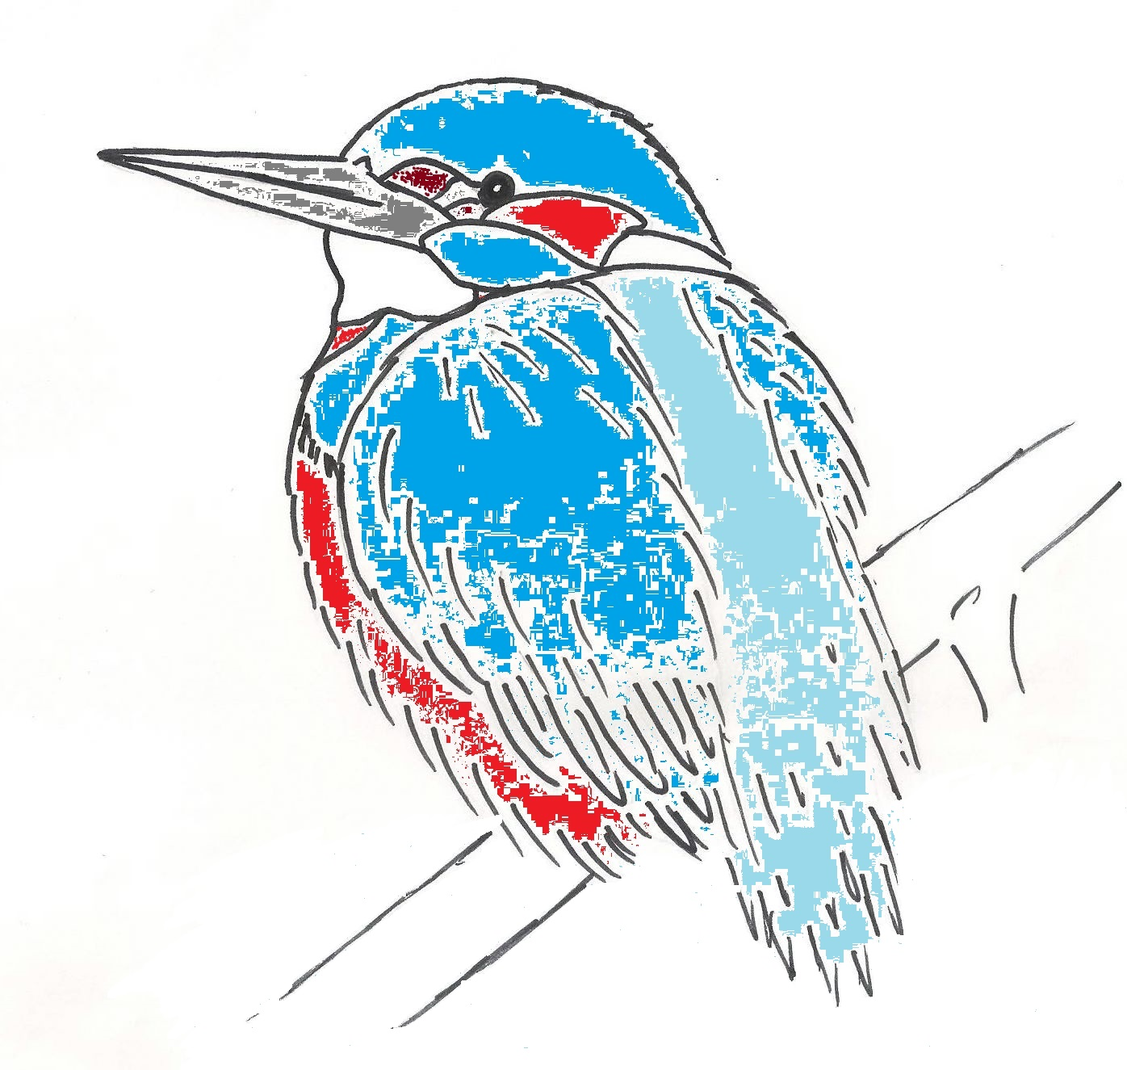
Bandeleder, Rune Hylby,

Mobil, 2536 4280,
runehylby@gmail.com,

